第 一 周工作计划
班级：小5班 实施主题：相亲相爱的一家人 日期:3月4日—3月6日 带班老师：张、沈老师
工作要求 |  | 1.感知“家”的温暖，理解集体也是一个大家庭，愿意与同伴、老师友好相处。（主题目标）  2.积极参与主题相关的搭建、手工、分享活动，大胆表达自己的想法和感受。（主题目标）  3.关注幼儿入园情绪，及时安抚焦虑情绪，帮助幼儿快速适应幼儿园集体生活。（保育目标）  4.主动使用礼貌用语，与同伴友好交往，学会简单的分享与合作。（常规目标）
星期  内容 |  | 一 | 二 | 三 | 四 | 五
 | 接待 | 1.热情接待幼儿，与幼儿打招呼，安抚幼儿情绪。  2.进行二次晨检，了解幼儿身体情况、检查幼儿口袋是否有小玩具等物品。
晨间活动 | 晨间游戏 | 1.来园接待：热情接待孩子来园，引导孩子洗手，在区域中比较安静地玩耍。  2.重点区域：建构区：宝宝的房间:提供软积木、房间布局图片，幼儿自由搭建宝宝的房间；美工区：妈妈的皇冠：提供皇冠轮廓图、蜡笔、彩泥等，幼儿给妈妈制作“女神皇冠”。益智区:瓶与盖：提供大小不同的瓶子及瓶盖。引导幼儿将瓶子按照从大到小或从小到大的顺序排列。  3.晨间谈话：春节里的趣事、妇女节等。
晨间活动 | 户外锻炼 | 1.队列练习：能在老师的点名、引导下，按照性别排成两条队伍。  2.律动、早操：乐意跟随音乐，模仿老师的动作，进行韵律活动。
晨间活动 | 户外锻炼 | 寒假 |  |  | 集体游戏：袋鼠跳  （综合3区）  双脚跳 | 集体游戏：小仓鼠投球  （球区）  皮球投掷
晨间活动 | 户外锻炼 |  |  |  | 分散活动：重点指导玩蹦床 | 分散活动：重点指导双手拍球
学习  活动 |  |  |  |  | 社会：春节里的开心事  分享春节趣事 | 美术：梦幻头纱  装饰头纱
上午  游戏 |  |  |  |  | 图书室：重点指导认真看书 | 沙池：重点指导堆积小山
下午  户外  活动 |  |  |  |  | 游戏活动 | 游戏活动
日 常 生 活 |  | 1鼓励幼儿主动且大胆地使用礼貌用语，会恰当地使用“你好”“你早”“谢谢”等礼貌用语。  2.在谈话活动中和幼儿讨论小朋友可以使用哪些礼貌用语，并有礼貌地与同伴友好相处。
家长工作 |  | 1.鼓励家长和孩子利用周末时间为自己的家庭进行大扫除，感受家务劳动的乐趣。  2.请家长记录下孩子在家关心爸爸妈妈的事例，如帮助父母拿鞋子、端水，自己穿衣服、穿鞋子等。
环境创设 |  | 1.营造温馨、有安全感的环境，鼓励幼儿带全家福照片，布置在小屋中，让幼儿感受到像家一般的归属感。  2.设置作品展示区，将班级柜子的台面平均分配给幼儿，鼓励幼儿将自己的玩具和作品陈列在展示台上，并标注上姓名。
本周反思
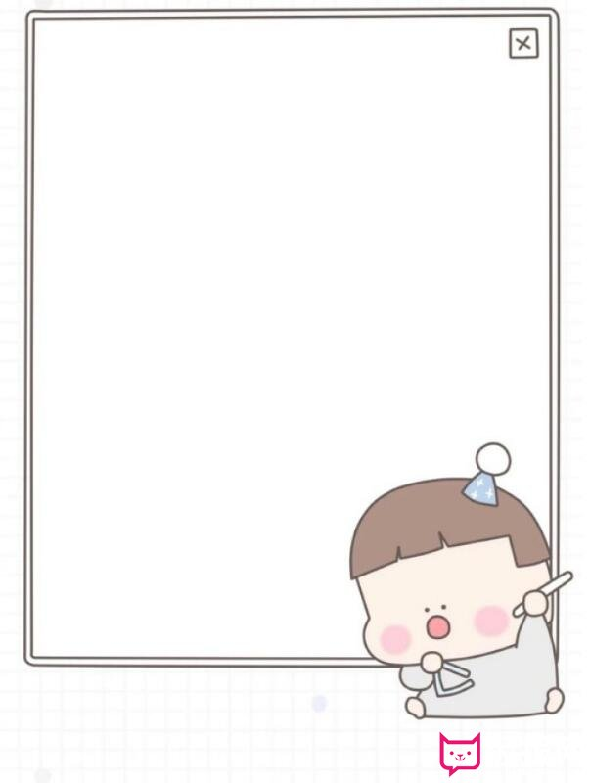
开学第一周是幼儿从寒假生活回归集体生活的关键过渡期，本次以“相亲相爱的一家人”为核心主题，围绕幼儿适应集体、情感培养、习惯养成开展家园共育工作，携手为幼儿营造温馨、安全的入园氛围，助力幼儿快速融入幼儿园生活，现制定本周家园共育方案如下：
本周家园共育以“陪伴适应、协同养习、情感联结”为核心目标，依托班级主题活动，让家长深度参与幼儿的入园适应过程。一方面，帮助幼儿缓解入园焦虑，快速适应幼儿园的一日生活常规；另一方面，通过亲子互动深化“家”的情感认知，让幼儿在集体中感受爱与被爱，同时同步家园教育理念，培养幼儿良好的礼仪、生活习惯。
日常沟通中，我们会通过晨间接待、离园交流及时向家长反馈幼儿在园的情绪、饮食、活动情况，也请家长主动和老师沟通幼儿在家的状态，尤其是假期作息、情绪变化等，便于老师针对性引导。每日提醒幼儿携带全家福照片，共同布置班级“温馨小家”环境，让幼儿在熟悉的画面中获得安全感。
我们倡议家长和幼儿共同完成两项亲子任务：一是利用闲暇时间开展家庭大扫除，让幼儿参与擦桌子、摆碗筷等简单家务，感受劳动的乐趣，培养家庭责任感；二是用心记录幼儿在家关心家人的暖心瞬间，如帮父母端水、自主穿衣等，开学后带回班级分享，让幼儿在表达中学会感恩。
同时，配合班级的主题活动，建议家长在家和幼儿聊聊春节趣事，重温假期美好时光，为幼儿在园的分享活动做好准备；也可以和幼儿一起进行简单的手工创作、亲子游戏，延续幼儿园的主题氛围，增进亲子情感。另外，帮助幼儿调整作息，按照幼儿园的时间安排起床、进餐、午睡，逐步恢复集体生活节奏，减少入园适应的阻力。
家园同心，其利断金。开学第一周的适应工作，离不开每一位家长的理解与配合。让我们以爱为桥，以陪伴为基，携手帮助幼儿顺利度过入园过渡期，让幼儿在小5班这个“大家庭”里快乐成长，开启新学期的美好旅程。

